**EXCELENTÍSSIMO SENHOR PRESIDENTE DA CAMARA MUNICIPAL DE SUMARÉ**

**INDICO**, ao Exmo. Senhor Prefeito Municipal, que determine ao departamento competente providências urgentes no sentido instalar faixas de pedestres na Avenida Fuad Assef Maluf, em frente ao Mini Shopping, altura do número 1758 – região do Picerno.

A solicitação se faz necessária, tendo em vista que há um agitado trânsito de veículos, há um ponto de ônibus (no poste em frente a galeria das lojas) causando um grande fluxo de pessoas na travessia da referida avenida.

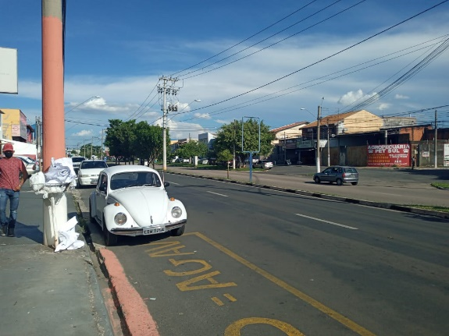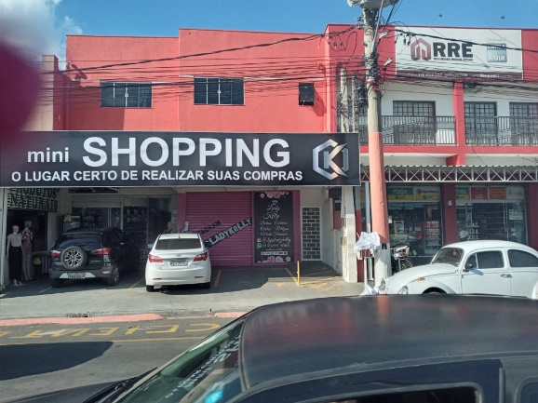

****Sala das sessões, 09 de fevereiro de 2021.

**DIGÃO**

**VEREADOR**